Прокуратура Большеглушицкого района разъясняет: «Предусмотрен ли налоговый вычет за купленные лекарственные средства?»

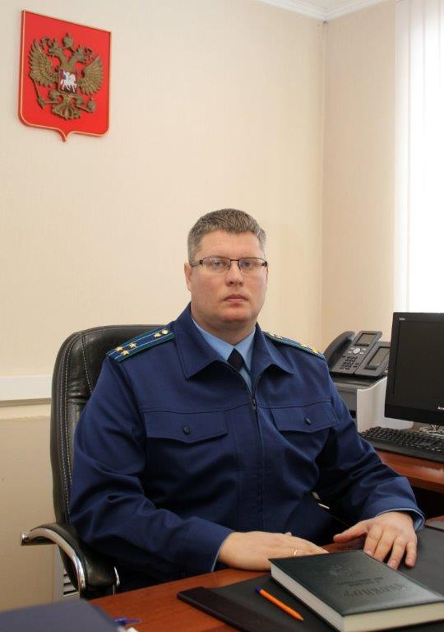
Положения действующего законодательства разъясняет прокурор района Дмитрий Абросимов.
Да, предусмотрен. Порядок получения социального налогового вычета по расходам за покупку лекарств упрощен. Если раньше для получения такого вычета лекарство должно было входить в Перечень, утвержденный постановлением Правительства Российской Федерации от 19.03.2001 №201, то теперь вернуть часть уплаченного НДФЛ можно за покупку любого лекарства, выписанного по рецепту лечащего врача.
Вычет по-прежнему ограничен 13% от 120 000 рублей.
Получить социальный налоговый вычет по расходам на покупку лекарств можно одним из двух способов:
- по окончании года подать в налоговую декларацию 3-НДФЛ и подтверждающие документы;
- до конца года можно получить в налоговом органе уведомление о подтверждении права на социальный налоговый вычет и с ним обратиться к своему работодателю: бухгалтерия не будет удерживать НДФЛ из зарплаты, пока работник не получит весь вычет.
В обоих случаях необходимо представить подтверждающие документы:
- рецептурный бланк;
- платежные документы (кассовые чеки, платежные поручения и т.д.)

25.03.2022

Прокуратура Большеглушицкого района разъясняет: «Что такое теневая инкассация?»

Положения действующего законодательства разъясняет прокурор района Дмитрий Абросимов.
В настоящее время распространены различные схемы теневой инкассации. Одна из них «теневая» инкассация автосалонов при продаже автомобилей физическим лицам с использованием реквизитов фирм – «однодневок».
Физическое лицо, приобретающее автомобиль в автосалоне производит оплату за него в наличной форме в кассу автосалона, после чего получает подписанный договор купли – продажи автомобиля, акт приема – передачи автомобиля и сам автомобиль. При этом покупателю не выдается приходно-кассовый ордер (возможна выдача фиктивных ордеров).
Полученные от покупателя наличные денежные средства в кассе автосалона не приходуются и в дальнейшем передаются лицам, представляющим курьерскую службу (инкассаторы), осуществляющим перевозку наличных денег для их последующего использования в незаконных схемах обналичивания. Эквивалент переданной наличной суммы инкассаторам зачисляется на банковский счет автосалона в безналичной форме со счета фирмы - «однодневки» в виде оплаты конкретного автомобиля за третье лицо.
Риск для добросовестного покупателя участия в данной схеме заключается в следующем.
В соответствии налоговым законодательством (п.2 ст.211 Налогового кодекса РФ) оплата за физическое лицо организациями или индивидуальными предпринимателями товаров (работ, услуг) или имущественных прав относится к доходам, полученным данным физическим лицом.
Таким образом, сумма оплаты автомобиля фирмой – «однодневкой» за физическое лицо является доходом данного лица, и соответственно оно должно оплатить налог в доход государства 13 % от стоимости купленного автомобиля.
При этом для автосалона имеет место быть получение двойной прибыли при оплате за один и тот же автомобиль от физического лица (наличными) и от фирмы – «однодневки» (безналичным переводом).
С целью того, чтобы избежать начисления такого налога, при оплате наличными необходимо требовать выдачи приходно-кассового ордера от автосалона.
Кроме того, чтобы минимизировать риск быть вовлеченным в такую схему желательно производить оплату безналичным расчетом, т.е. посредством перевода денежных средств с расчетного счета покупателя на расчетный счет автосалона.

01.03.2022

Прокуратура Большеглушицкого района разъясняет: «Можно ли доказать трудовые отношения без трудового договора?»

Положения действующего законодательства разъясняет прокурор района Дмитрий Абросимов.
В соответствии со ст.16 Трудового кодекса Российской Федерации трудовые отношения возникают между работником и работодателем на основании трудового договора.
Как отмечено в постановлении Пленума Верховного Суда Российской Федерации от 29.05.2018 №15 «О применении судами законодательства, регулирующего труд работников, работающих у работодателей – физических лиц и у работодателей – субъектов малого предпринимательства, которые отнесены к микропредприятиям», доказательства отсутствия трудовых отношений должен представить работодатель.
Вместе с тем работник также имеет право доказать наличие фактических трудовых отношений между ним и работодателем. При этом при разрешении вопроса, имелись ли между сторонами трудовые отношения суд в соответствии со статьями 55, 59 и 60 Гражданского процессуального кодекса Российской Федерации вправе принимать любые средства доказывания, предусмотренные процессуальным законодательством, которыми являются:
- сведения о начислении заработной платы, ведомости выдачи денежных средств, о перечислении денежных средств на банковский счет, либо банковскую карту работника;
- пропуск, оформленный для прохождения на территорию работодателя;
- журнал, отражающий сведения о приходе-уходе работника на работу;
- кадровые документы работодателя, отражающие время работы, документы о направлении работника в командировку (стажировку), графики отпусков, информацию о возложении на работника обязанностей по обеспечению пожарной безопасности, договор о полной материальной ответственности работника и др.;
- документы хозяйственной деятельности работодателя: заполняемые или подписанные работником товарные накладные, путевые листы, акты о выполненных работах, журнал посетителей, переписку по электронной почте;

02.03.2022
Прокуратура Большеглушицкого района разъясняет: «Могут ли отключить свет за неуплату долгов без каких-либо судебных решении?»

Положения действующего законодательства разъясняет прокурор района Дмитрий Абросимов.
В соответствии с ч. 1 ст. 153 Жилищного кодекса Российской Федерации граждане и организации обязаны своевременно и полностью вносить плату за жилое помещение и коммунальные услуги.
На основании п.п. «д» п. 32 Правил предоставления коммунальных услуг собственникам и пользователям помещений в многоквартирных домах и жилых домов, утвержденных Постановлением Правительства РФ от 06.05.2011 № 354, исполнитель коммунальной услуги вправе приостанавливать или ограничивать в порядке, установленном данными Правилами, подачу потребителю коммунальных ресурсов.
Ограничение или прекращение предоставления коммунальной услуги в соответствии с положениями п. 117 Правил предоставления коммунальных услуг производится с предварительным уведомлением потребителя в случае, в том числе, неполной оплаты потребителем коммунальной услуги.
Обязательного наличия судебного решения не требуется.

03.03.2022

Прокуратура Большеглушицкого района разъясняет: «предусмотрена ли ответственность за вовлечение несовершеннолетнего в совершение антиобщественных действий?»

Положения действующего законодательства разъясняет прокурор района Дмитрий Абросимов.
За вовлечение несовершеннолетнего в совершение антиобщественных действий предусмотрена уголовная ответственность статьей 151 Уголовного кодекса Российской Федерации.
Антиобщественные действия выражаются в систематическом употреблении (распитии) алкогольной и спиртосодержащей продукции, одурманивающих веществ, в занятии бродяжничеством или попрошайничеством.
Действия взрослого лица (обещание, обман, угрозы предложения и другие), должны быть направлены на возбуждение желания совершить антиобщественные действия.
Вовлечение несовершеннолетнего в систематическое употребление (распитие) алкогольной и спиртосодержащей продукции, одурманивающих веществ, в занятие бродяжничеством или попрошайничеством, совершенное лицом, достигшим восемнадцатилетнего возраста, наказывается обязательными работами на срок до четырехсот восьмидесяти часов, либо исправительными работами на срок от одного года до двух лет, либо арестом на срок от трех до шести месяцев, либо лишением свободы на срок до четырех лет.
Когда указанные деяния совершены с применением насилия или с угрозой его применения, за них полагается лишение свободы на срок от двух до шести лет с ограничением свободы на срок до двух лет либо без такового.
В то же время действие статьи 151 Уголовного кодекса Российской Федерации не распространяется на случаи вовлечения несовершеннолетнего в занятие бродяжничеством, если это деяние совершено родителем вследствие стечения тяжелых жизненных обстоятельств, вызванных утратой источника средств существования или отсутствием места жительства.
К уголовной ответственности за вовлечение несовершеннолетнего в совершение преступления или совершение антиобщественных действий могут быть привлечены лица, достигшие восемнадцатилетнего возраста и совершившие преступление умышленно.

04.03.2022
Прокуратура Большеглушицкого района разъясняет: «Возможна ли блокировка материалов в сети «Интернет», вовлекающих несовершеннолетних в противоправные действия?»

Положения действующего законодательства разъясняет прокурор района Дмитрий Абросимов.
Федеральным законом от 27.07.2006 №149-ФЗ «Об информации, информационных технологиях и о защите информации» на территории Российской Федерации запрещено распространение информации, направленной на склонение или иное вовлечение несовершеннолетних в совершение противоправных действий, представляющих угрозу для их жизни или здоровья либо для жизни или здоровья иных лиц, в том числе – посредством размещения её в информационно-телекоммуникационной сети «Интернет».
В целях ограничения (блокирования) доступа пользователей к сетевым ресурсам, содержащим такую информацию, Федеральной службой по надзору в сфере связи, информационных технологий и массовых коммуникаций обеспечивается ведение Единого реестра доменных имён, указателей страниц сайтов в информационно-телекоммуникационной сети «Интернет» и сетевых адресов, позволяющих идентифицировать сайты в информационно-телекоммуникационной сети «Интернет», содержащие информацию, распространение которой в Российской Федерации запрещено.
Соответствующие сведения подлежат включению в Единый реестр на основании вступивших в законную силу судебных решений, а также принятых в установленном порядке решений федеральных органов исполнительной власти, уполномоченных Правительством Российской Федерации.
Постановлением Правительства Российской Федерации от 21.03.2019 №295 нормативные правовые акты, регламентирующие правила формирования и ведения Единого реестра, дополнены нормами, предоставляющими полномочия принимать решения о включении в него сведений о сетевых ресурсах, содержащих информацию, направленную на склонение или иное вовлечение несовершеннолетних в совершение противоправных действий, представляющих угрозу для их жизни или здоровья либо для жизни или здоровья иных лиц, Федеральному агентству по делам молодёжи.

09.03.2022

